1.2 实习工作总结
1.2.1 工作概况与实践主线
本次实习以云原生工程实践为主线，工作内容既包含面向实际任务的工程实现，也包含围绕相关技术栈开展的专题学习。实际工作主要集中在三个方向：一是将 Kubernetes 版本分析与特性变更整理流程自动化，形成可迁移、可验证的分析 SKILL；二是在蓝区服务器完成 Go pprof 项目的跨区复现，对 Cgroup V1/V2 识别与路径适配逻辑进行优化，并完成代码验证和 MR 提交；三是以“访客计数器”微服务为实践对象，跑通从代码构建、镜像制作、Kubernetes 资源编排到服务访问验证的部署闭环，并参与微服务器与 BMC 相关部署实操。
在上述工作基础上，我进一步学习 Go 运行时与性能分析、Kubernetes 控制平面及 FeatureGate 机制，并对 AgentENV、CubeSandbox 等 AI Agent 安全沙箱方案进行专题研究。整个实习阶段逐步形成了“先确认事实和环境，再实施修改或部署，随后通过测试与运行结果验证，最后沉淀为文档、工具或分享材料”的工作方式。
工作方向 | 主要内容 | 阶段性结果
K8s 版本分析自动化 | 固定版本范围，提取 FeatureGate 机器事实，组织 Release Blog / KEP / 官方文档证据，生成并复查分析结果 | 发布 K8s 版本分析 SKILL；输出双 Sheet XLSX、reference.md 与固定 Tag 源码证据
Go pprof 跨区复现与优化 | 跨区代码一致性校验、蓝区环境复现、Cgroup V1/V2 兼容逻辑优化、测试与运行验证 | build / vet / test 通过；完成 profile 生成与解析验证；补充 README 并提交 MR
微服务与服务器实践 | 访客计数器容器化、K8s YAML/Kustomize、Redis、服务暴露与资源验证；参与 BMC 部署实操 | 跑通代码到 K8s 运行的完整链路；项目开源至 GitHub
专题学习 | Go、Kubernetes 控制平面、AgentENV、CubeSandbox | 形成从 Linux/Cgroup、容器编排到 MicroVM/Agent Sandbox 的知识主线
输出与竞赛 | SKILL、技术博客、会议报告及软件竞赛 | 2 篇 W3 博客、1 次会议报告、2026 ICT 软件大赛难题赛道一等奖

本节将“实际承担的工程工作”和“专题学习”分开呈现。对于 BMC 等现有材料未记录具体型号或配置参数的内容，只总结实际参与范围，不补写无法核实的细节。

1.2.2 Kubernetes 版本分析与特性变更自动化
（1）工作背景与目标
Kubernetes 版本升级涉及 Release Blog、CHANGELOG、KEP、官方文档以及固定版本源码等多类资料。人工整理时容易出现版本范围不固定、FeatureGate 阶段与默认值遗漏、自然语言描述与源码事实不一致、结果难以复查等问题。针对这些痛点，我将版本分析拆分为可重复执行的流水线：先固定版本边界，再提取机器事实和官方证据，最后由自动化脚本与 LLM 完成结构化分析、定向校验和交付构建。
该工作的核心并不是“让模型自动写报告”，而是把机器可确定的事实与自然语言表达分开：FeatureGate 阶段、默认值、锁定状态等事实由固定 Tag 源码与发布材料确定；LLM 只负责在证据边界内组织版本影响、使用建议和补充说明，避免生成内容反向覆盖源码事实。
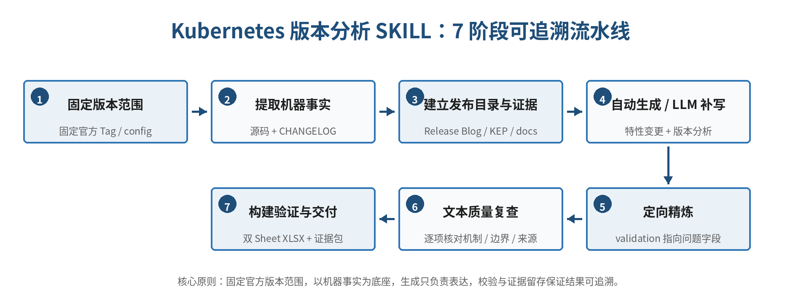
图 1 Kubernetes 版本分析 SKILL 的 7 阶段可追溯流水线
（2）实现原则
• 固定输入：以官方 Tag 作为版本边界，并记录资料来源，避免 main 分支持续变化影响结果复现。
• 机器事实优先：从固定版本源码中提取 FeatureGate 的阶段、默认值和锁定状态，结构化事实不由模型改写。
• 证据约束生成：优先使用 Release Blog 表达版本主体变化，机制和边界不足时再补充同项 KEP、官方文档或固定 Tag 资料。

1.2.2 Kubernetes 版本分析与特性变更自动化（续）
（3）七阶段实现与交付
阶段 | 核心处理 | 主要产物 / 约束
1 固定范围 | 初始化起止版本并固定官方 Tag | config.json；避免使用持续变化的 main 分支
2 机器事实 | 下载固定 Tag 源码与 CHANGELOG，解析 kube_features.go | source-index.json、machine-facts.json；机器事实不可由模型覆盖
3 发布目录 | 解析 Release Blog，并针对同一特性补充 KEP / 官方文档 | release-catalog.json 与最小证据卡
4 生成分析 | 脚本生成特性变更结构，LLM 补写版本分析 | 先证据、后判断、再形成自然语言描述
5 定向精炼 | 依据 validation 结果修改存在问题的字段 | 只修问题项，避免整表重写引入新错误
6 文本复查 | 逐项检查机制、边界、版本、来源和表述完整性 | 证据不足时不强行下结论，保留待核实状态
7 构建交付 | 构建并验证双 Sheet XLSX，同时保留源码与参考资料 | 版本分析 / 特性变更 XLSX + reference.md + features.go 证据包

（4）工作结果与实际价值
最终形成了可迁移的 Kubernetes 版本分析 SKILL，将“固定范围—机器事实—发布证据—自动生成—定向精炼—文本复查—构建交付”固化为标准流程。相较一次性人工整理，该方案的直接价值体现在三个方面：减少重复检索和手工汇总；统一 FeatureGate 状态与版本分析口径；为最终结论保留官方网址和固定源码证据，便于后续审阅、复查和版本迁移。
2026 年 8 月 11 日，我围绕《K8s版本分析与特性变更的自动化实现》进行了会议报告，对问题背景、流水线设计、证据治理和交付方式进行了集中说明。通过这项工作，我进一步认识到，LLM 在工程自动化中的价值应建立在确定的数据边界和验证机制之上；对于版本、默认值、状态等结构化事实，应尽可能通过程序化方式获取，而不是依赖模型推断。
该项工作形成的主要沉淀包括：1 个可复用 SKILL、双 Sheet 版本分析结果、reference.md 参考资料以及固定版本 features.go 源码证据。

1.2.3 Go pprof 跨区复现与 Cgroup 兼容优化
（1）跨区复现与问题定位
pprof-export 项目用于在特定触发条件下导出 Go 运行时 profile，便于后续分析 Heap、Goroutine、CPU 等性能问题。跨区复现时，问题并不只在代码本身：蓝区与黄区的代码版本、Linux 环境、CPU 架构以及 Cgroup 模式都可能导致行为差异。因此，我首先使用 Beyond Compare 4 对跨区代码进行一致性校验，在排除代码版本差异后，再在蓝区服务器确认 Go、Linux、CPU 架构及 Cgroup 环境，最终将问题定位到 Cgroup V1/V2 的目录和内存指标文件差异。
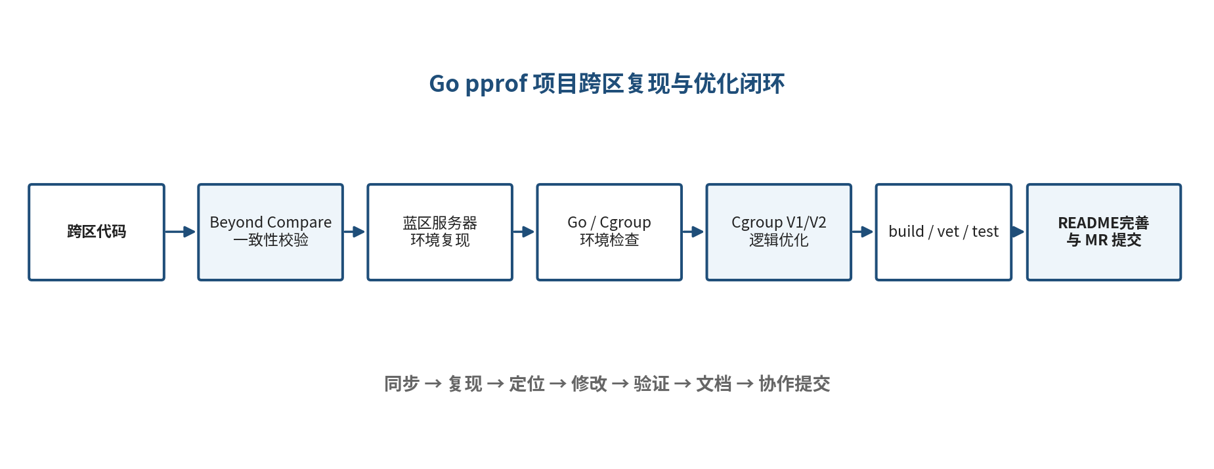
图 2 Go pprof 项目跨区复现、定位、修改与提交闭环
（2）Cgroup V1/V2 差异处理
模式 | 测试目录 | 内存限制 / 使用量 | 统计 / Swap
Cgroup V1 | /sys/fs/cgroup/memory/test | memory.limit_in_bytes / memory.usage_in_bytes | memory.stat / memory.memsw.limit_in_bytes
Cgroup V2 | /sys/fs/cgroup/test | memory.max / memory.current | memory.stat / memory.swap.max

在 main.go 中，我改进了测试环境对 Cgroup 版本的适配方式：通过已有的 IsCgroup2UnifiedMode() 判断当前模式，再将 V1/V2 对应的 cgroup 目录、limit、usage、stat 和 swap 文件统一封装为路径配置。setupCgroup() 根据检测结果创建测试 cgroup、写入内存限制与 cgroup.procs，并把实际路径提供给后续的内存压力检测逻辑，从而避免代码默认依赖某一种 Cgroup 布局。

1.2.3 Go pprof 跨区复现与 Cgroup 兼容优化（续）
（3）测试验证与协作交付
修改完成后，我没有只以“程序能够启动”作为结束条件，而是继续执行编译、静态检查、单元测试和主程序运行验证，形成从代码正确性到运行行为的证据链。现有验证记录显示，Cgroup 限制能够生效，内存压力触发逻辑可以工作，exporter 能够落盘生成 profile，生成文件可被 go tool pprof 正常解析。
验证项 | 结果 | 验证说明
go build ./... | 通过 | 所有非测试源码能够完成编译
go vet ./... | 通过 | 全部包完成静态检查，无相关告警
go test ./... | 通过 | 5 个含测试的包、29 个测试函数全部 PASS
主程序运行 | 通过 | 自动识别为 Cgroup V1；内存压力触发 2 次，生成 2 批共 4 个 Heap / Goroutine profile
profile 解析 | 通过 | go tool pprof 可以正常解析，结果与测试时的内存分配行为一致

除代码修改外，我还补充了 README 中的运行方式和 Cgroup 兼容说明，并使用 Git 完成提交，按团队协作流程通过 MR 将变更提交至代码平台进行评审。这一过程让我对“跨环境复现”的理解更加完整：应先比较代码，再确认环境和依赖，随后定位差异、实施最小修改，并通过 build / vet / test 与真实运行结果验证，最后以文档和代码评审完成交付。
（4）项目收获
通过该项目，我将 Go 代码阅读、runtime/pprof、Linux Cgroup、服务器环境排查和 Git/MR 协作联系在了一起。相比单纯学习 pprof 命令，这次实践更重要的收获是建立了环境敏感型问题的排查顺序：先排除输入差异，再验证运行条件，最后修改逻辑并逐层验证。这样的过程也为后续处理容器、Kubernetes 或系统性能相关问题提供了可复用的方法。
本项目中的具体测试数量和 profile 生成结果来自现有实习验证记录；总结中仅保留已经完成并可回溯的验证项。

1.2.4 微服务容器化与服务器部署实践
（1）“访客计数器”微服务部署闭环
为了将 Kubernetes 资源对象从概念学习转化为可运行系统，我以“访客计数器”作为完整实践场景，并借助 AI 辅助完成部分代码与配置编写。实际工作的重点是把一个应用从本地代码推进到集群运行：完成 Dockerfile 与镜像构建，使用 Kubernetes YAML / Kustomize 组织工作负载、网络、配置、存储和权限对象，引入 Redis 保存访问计数，并在 kind 集群中完成部署、访问和运行状态验证。
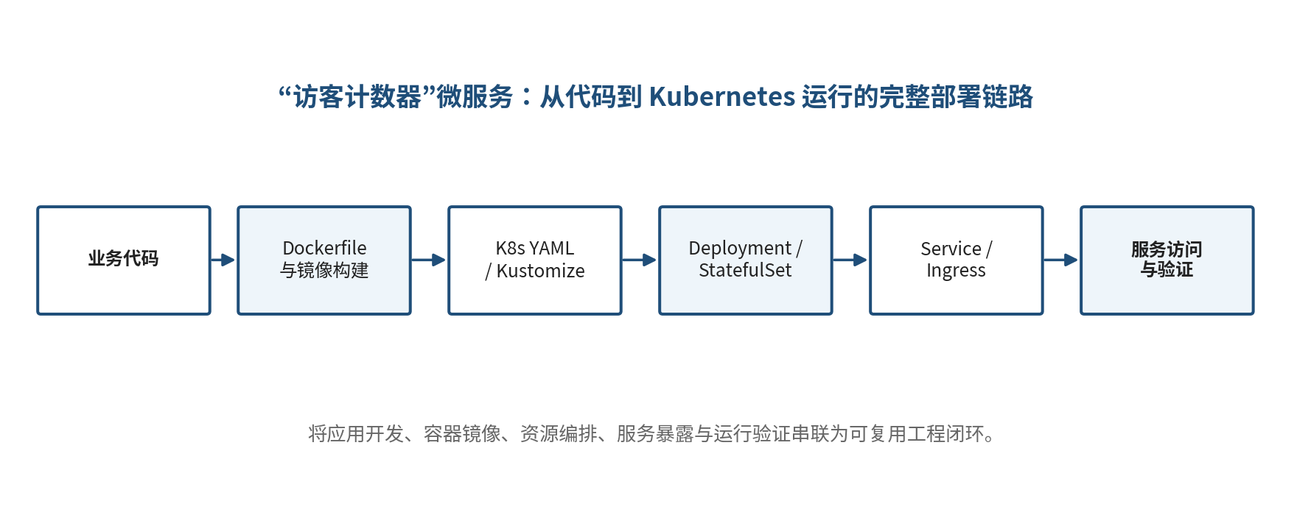
图 3 “访客计数器”从代码构建到 Kubernetes 运行的完整部署链路
验证维度 | 实际结果
工作负载 | web Deployment 2/2 Ready；Redis StatefulSet 1/1 Ready；Job、CronJob、DaemonSet 等按配置运行
服务与健康检查 | ClusterIP、NodePort、Ingress 完成访问验证；/healthz 与 /readyz 返回正常
指标与存储 | /metrics 可输出访问与请求指标；Redis PVC 处于 Bound 状态
权限与运维 | reader ServiceAccount 可读取 Pod、删除操作被 RBAC 拒绝；完成 NetworkPolicy、滚动更新历史、sidecar 日志等配置与状态检查
HPA | 完成 HPA 资源配置检查；当前验证材料不将其表述为已完成压力扩缩容实验

（2）微服务器与 BMC 实操
除软件侧实践外，我还参与了微服务器与 BMC 相关部署实操，对服务器硬件管理、远程管理入口以及实际部署环境有了更直观的认识。这部分经历帮助我将“应用—容器—Kubernetes—操作系统—服务器硬件”串联起来，也认识到真实环境中的部署和故障排查往往需要同时关注硬件状态、系统资源和上层服务，而不能只停留在 Pod 或容器层面。现有材料没有记录具体服务器型号和 BMC 参数，因此本总结不扩写无法核实的硬件细节。

1.2.5 云原生与 Agent 沙箱技术学习
（1）Go 与 Kubernetes 技术学习
实习期间，我围绕实际任务补充了 Go、Linux 和 Kubernetes 的基础能力。Go 方向重点结合 pprof 项目理解工程结构、模块管理、编译测试、runtime/pprof 以及程序在 Cgroup 内存限制下的运行方式；Kubernetes 方向则同时从应用侧和控制面学习：应用侧通过访客计数器实践 Deployment、StatefulSet、Service、Ingress、ConfigMap、Secret、PVC、RBAC、NetworkPolicy 等资源，控制面侧重点理解 API Server、Scheduler、Controller Manager、etcd 的职责，以及声明式 API 从提交、调度到控制器持续协调状态的基本过程。
K8s 版本分析 SKILL 又补充了版本机制这一维度，使我能够把 FeatureGate 的 Alpha、Beta、Stable 阶段及默认值变化与实际升级风险联系起来。由此，学习内容不再是孤立的资源对象或命令，而逐步形成“源码与版本机制—控制面—工作负载—Linux/Cgroup”的连续认识。
（2）AI Agent 安全沙箱专题研究
在云原生实践基础上，我进一步阅读 AgentENV 与 CubeSandbox 的 README、架构材料和项目代码，重点从计算隔离、生命周期、存储/快照、网络以及对 E2B 生态的兼容方式理解 Agent Sandbox Runtime。该部分属于专题学习，不作为本人直接项目产出。
对比维度 | AgentENV | CubeSandbox
定位 | 面向 Agent 环境规模化运行的分布式 Sandbox Runtime | 面向 AI Agent 的轻量 MicroVM 沙箱平台
隔离方式 | Firecracker microVM，沙箱拥有独立 Guest Kernel | KVM MicroVM，强调独立内核的硬件级隔离
接口生态 | 提供 E2B-compatible HTTP API，可对接标准 E2B SDK | 兼容 E2B SDK，同时提供自有 Snapshot / Clone / Rollback 能力
存储与状态 | 工程中包含 OverlayBD、ublk、镜像与快照相关组件，关注镜像按需加载及状态恢复 | 使用 CoW / reflink 等机制支持高频快照、克隆和回滚
网络与控制 | 关注节点 API、Gateway / Scheduler、沙箱生命周期和多节点调度 | 控制面与数据面分离；结合 eBPF 网络隔离与出站策略
学习侧重点 | 理解 Firecracker、块存储、快照及分布式沙箱调度 | 理解 MicroVM 快速启动、网络安全与高频状态管理

通过两类方案的对比，我开始习惯从“计算隔离—存储与状态—网络—控制面”四个维度分析 AI Infra，而不是只比较产品功能列表。

1.2.6 技术产出与竞赛成果
类别 | 阶段性成果 | 说明
技术沉淀 | 发布 1 个 Kubernetes 版本分析 SKILL | 将版本范围固定、机器事实提取、证据治理、生成与校验流程工具化
技术分享 | 2 篇 W3 博客；1 次会议报告 | 通过博客沉淀学习与实践经验；8 月 11 日完成 K8s 版本分析自动化报告
开源实践 | 1 个 GitHub 微服务项目 | 沉淀“访客计数器”从代码、镜像到 Kubernetes 部署和验证的实践材料
竞赛荣誉 | 2026 ICT 软件大赛难题赛道一等奖 | 形成实习阶段的重要竞赛成果
竞赛经历 | Hackathon 软件难题挑战赛预赛；高精度 4Bit 数值转换算法大赛 | 虽未获奖，但补充了限时问题分析、方案迭代与算法验证经验

1.2.7 实习收获与心得体会
回顾整个实习阶段，我最大的变化是从“完成任务”逐步转向“完成可验证的工程闭环”。无论是 Kubernetes 版本分析、pprof 跨区复现，还是微服务部署，我都更加重视输入范围、环境条件、验证方式和交付结果。尤其在面对环境相关问题时，我开始先区分代码、配置和运行环境，再建立最小验证路径，而不是直接依赖经验猜测。
这次实习也让我重新理解了自动化和 AI 辅助开发的价值。自动化并不是单纯减少人工步骤，而是把输入、事实来源、处理过程、校验规则和交付格式固化下来，使结果能够稳定复用；LLM 也不适合替代机器可以确定的事实，而更适合在受控证据范围内完成信息组织、说明补充和表达优化。K8s 版本分析 SKILL 的实践让我对这一点有了最直接的认识。
同时，我认识到工程能力并不只等同于编码能力。代码同步、环境确认、测试验证、README 编写、Git/MR 协作以及技术汇报，都是完整交付的一部分。将实践整理成博客和报告的过程，也会反向暴露理解不充分、边界不清或证据不足的问题，因此技术沉淀本身也是一次质量检查。
在技术方向上，本次实习使我的知识链路从 Go、Linux、Cgroup 延伸到 Docker、Kubernetes，再拓展到 MicroVM 与 Agent Sandbox。后续我希望继续以真实问题为驱动，深入 Kubernetes 调度与控制器、Go 性能分析，以及 Firecracker、快照、存储和网络隔离等 AI Infra 机制，并通过可复现实验持续提高代码阅读、问题拆解、方案设计和独立工程验证能力。
总体而言，本次实习完成了从基础知识学习到工程实践、从问题处理到方法沉淀的阶段性转变，也进一步明确了后续在云原生与 AI Infra 方向持续深入的技术主线。

